Схема расположения земельного участка, в отношении которого подготовлен проект решения о предоставлении Васильчук Ольге Васильевне разрешения на условно разрешенный вид использования «блокированная жилая застройка (код – 2.3)» в отношении земельного участка с кадастровым номером 24:50:0600141:8, расположенного
в территориальной зоне застройки индивидуальными жилыми домами (Ж-1) по адресу: местоположение установлено относительно ориентира, расположенного в границах участка. Почтовый адрес ориентира: Красноярский край, г. Красноярск, ул. Суворова, 22, с целью раздела земельного участка с кадастровым номером 24:50:0600141:8.
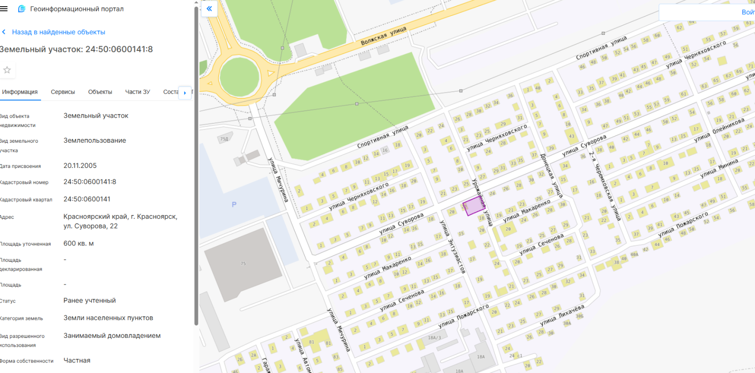
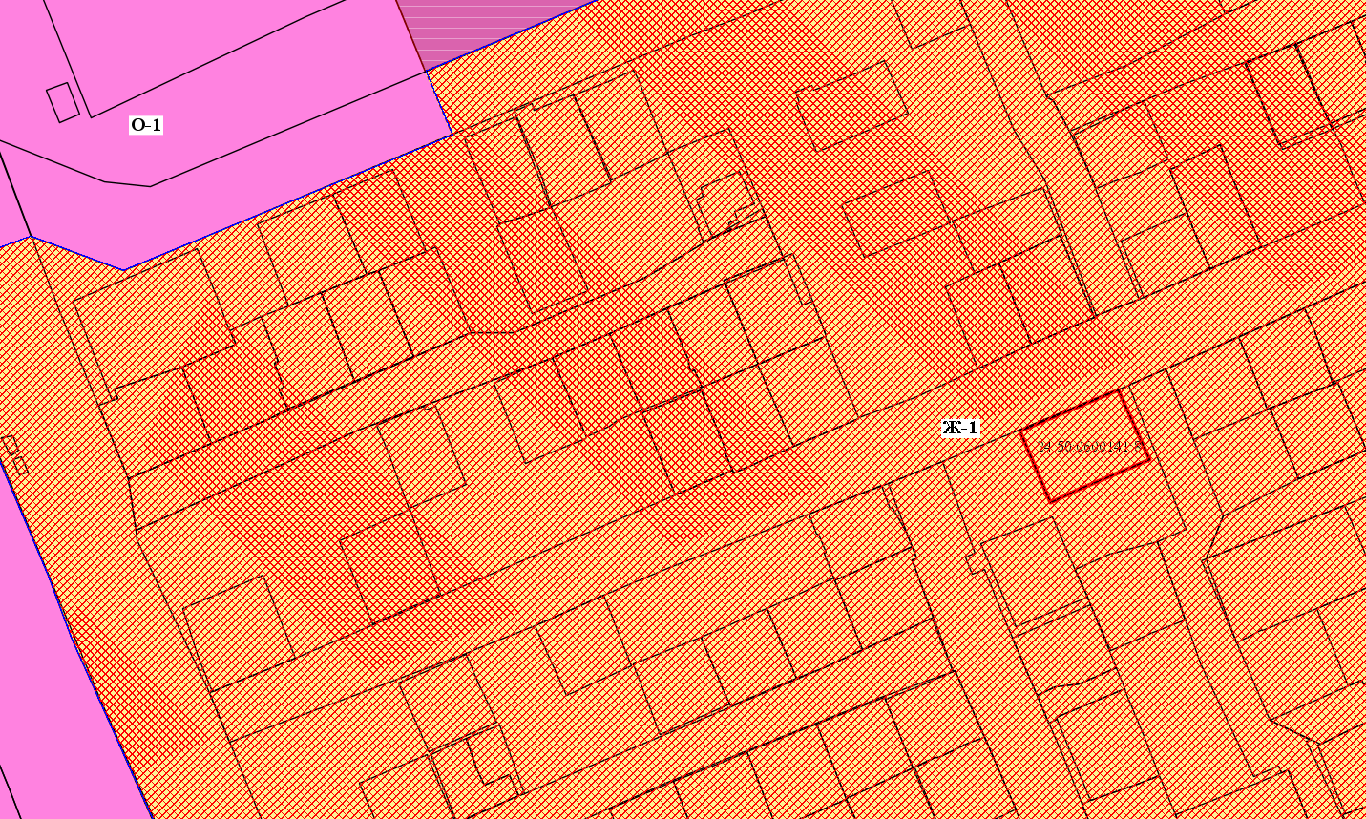
- граница земельного участка с кадастровым номером 24:50:0600141:8
- граница зоны застройки индивидуальными жилыми домами (Ж-1)

